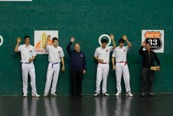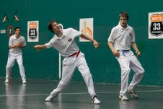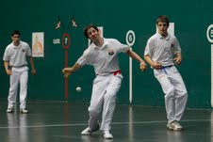

PROMESAS

DARIO-SARASA 22
LARUNBE-XANET IMAZ 21

Duración: 72 min
Tantos de saque: Dario 5, Larrumbe 2
Tantos en juego: Dario 10, Larrumbe 6, Sarasa 1. Imaz 2
Tantos perdidos: Larrumbe 4, Imaz 2, Dario 8, Sarasa 3
Marcador: 1-0,2-0,2-1,4-1,4-6,6-6,6-8,7-8,7-10,8-10,8-11,10-11,10-12,11-12,11-13,12-13,12-14-,14-14,17-14,17-19,19-19,19-21,21-21,22-21

Que gran partido tuvimos oportunidad de presenciar. Duro, disputado, con alternativas y sin decantarse a uno u otro lado hasta el tanto 22. Los 4 pelotaris se vaciaron y dieron todo de sí. Quizá fue Dario el único que fallo en exceso y estuvo un poco fuera del partido pasándole factura de esta manera su inactividad de un mes. Sarasa estuvo soberbio, bravo y seguro. Su juventud y diferencia de edad con su contrario no le amilano. Fue de menos a más y termino dominando en el golpeo y creando muchas oportunidades para su delantero poder terminar. Xanet Imaz estuvo francamente bien. Jugando un partido serio, fallando poco y pegándole a la pelota. Hacía tiempo que no se le veía jugar tanto. Su ímpetu inicial provocó que se vaciara y terminó el partido un poco justo, provocado también por la insistencia de su contrario el zaguero colorado de Eltzaburu Sarasa. En los cuadros alegres sorprendió el joven de Olaiz Larrumbe. Hace bien cosas muy difíciles. Ganchos bien ejecutados de cuadros lejanos y una bolea con mucha mucha fuerza y bien dirigida. Un delantero a tener en cuenta que con la ayuda de sus técnicos en la maduración puede llegar a hacer grandes cosas explotando su destreza y habilidad y sobre todo mejorando su defensa y trabajo para el dominio del tanto. Dario no tuvo su tarde y anduvo perdido y sin encontrar su sitio. Aún así demostró que es una gran promesa, deleitando al público presente con toda clase de jugadas. Una dejada al choco, otra al ancho, tres dos paredes, tres ganchos y dos fuertes pelotazos atrás fueron sus tantos. Esperamos ver a un mejor Dario en semifinales que acompañado por el oficio y la seguridad de Sarasa es una pareja a tener en cuenta en este torneo.

